ENOVIA Collaboration for Microsoft Client (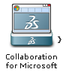vom nördlichen Quadrant des Compass) muss installiert sein, um den Inhalt öffnen zu können.

Inhalt wird geladen…